医疗机构变更名称
基本信息
事项名称
实施主体
医疗机构变更名称
事项类型
办件类型
行政许可
承诺件
许昌市建安区卫生健
康委员会
法定办理时限
权力来源
20 个工作日
法定本级行使
是
承诺办理时限
行使层级
5 个工作日
县级
是否涉及特殊
环节
是否涉及中介服务
无
实施主体性质
是否网办
法定机关
服务对象
办理形式
通办范围
非法人企业
窗口办理、网上办理
全市
是
网上办理深度
互联网咨询、互联网
收件、互联网预审、
互联网受理、互联网
办理、互联网办理结
果信息反馈、互联网
电子证照反馈
无
数量限制
四办标志
马上办、网上办、就
近办
无
最多到现场办
0 次
必须到现场原因说


事次数
明
是否支持物流
快递
否
是否网上支付
否
无
行使内容
医疗机构变更名称
权限划分
扩展信息
入驻网上办事 统一受理式
大厅方式
是否投资事项
否
是否支持预约
办理
否
是否进驻政务实
体大厅
是
个人主题分类 医疗卫生
是否支持自助终
端办理
是
面向自然人的
事件分类(人
生事件)
无
法人主题分类
医疗卫生
面向法人的特 民营企业、私营企业、社
面向自然人的特
定人群分类
办理地址
无
定对象分类
面向法人的经
营活动分类
会组织
无
许昌市建安区（县）
镜水路街道；005 号
建安区市民之家一楼
综合受理窗口


窗口描述
建安区市民之家一楼综合
受理窗口
交通指引
市区可以乘坐 68 路、
66 路、K2 路公交车
到兴业大厦建安区市
民之家站下车
运行系统名称 河南省政务服务平台
地图坐标
113.828659,34.13101
9
办理系统咨询
电话
监督投诉电话
一、固话投诉:0374-
5112002
二、网上投诉地址：
1、河南省政
务服务网上投诉平台:
一、固话咨询:0374-
5157180
http://was.hnzwfw.g
ov.cn/evaluation-
web/userAuthent/get
UserAuthent.do?flag
=4
二、网上咨询地址：
http://was.hnzwfw.gov.cn
/evaluation-
web/userAuthent/getUser
Authent.do?flag=3
2、河南省信
访局网上投诉平台:
http://wsxfdt.xfj.hen
an.gov.cn:8080/zfp/w


ebroot/index.html
3、河南省纪
委网上投诉平台:
http://henan.12388.g
ov.cn/
三、现场投诉:
undefined 市
编码信息
实施主体编码
实施编码
TE411003WSJK0000
TE411003WSJK00000
14000123004000
01
地方实施编码
业务办理项编码
WSJK00000XK09224
009
TE411003WSJK00000
1400012300400009
申请条件
一、取得医疗机构执业许可证的医疗机构；
二、符合医疗机构命名规则；
三、政府举办的医疗机构有所在地编制管理部门出具的变更名称批准文件；企事业单位举
办的医疗机构有主管单位和所在地省辖市（直管县市））卫生健康委出具的变更名称批准
文件；民办医疗机构有具有法律效力的相关材料。
设定依据
《医疗机构管理条例》(国务院令第 149 号)第二十条：医疗机构改变名称、场所、主要负


责人、诊疗科目、床位，必须向原登记机关办理变更登记。
申请材料
序号 材料名称
材料类型 材料依据
受理标准
来源渠道
医疗机构申请变 原件
《河南省卫生计生 材料真实有 医疗机构电子
1
2
3
更登记注册书
委关于印发医疗机
构设置及执业登记
等办理程序的通知》
（豫卫医〔2017〕
32 号）
效
化注册信息系
统申请打印
医疗机构执业许 原件
可证
《河南省卫生计生 材料真实有 卫生健康委员
委关于印发医疗机
构设置及执业登记
等办理程序的通知》
（豫卫医〔2017〕
32 号）
效
会
申请医疗机构执 原件
业登记申请变更
名称的原因和理
由
河南省卫生健康委 符合法律法 申请人自备
关于进一步优化行 规要求
政审批服务的通知
（豫卫医〔2021〕
8 号）


收费信息
收费项目名称
收费标准
收费信息
无
无
无
无
无
是否允许减免
允许减免依据
备注
办理流程
环节名称：收件；办理人：窗口工作人员；办理时限：即办；审查标准：申请人通过政务
服务网、移动端和实体大厅进行事项的申请，提交有关申请材料和反映真实情况，并对其
申请材料实质内容的真实性负责；办理结果：转办受理；
环节名称：受理；办理人：窗口工作人员；办理时限：即办；审查标准：.对申请材料进行
初步审核。经审核，材料齐全、符合法定形式的，应当决定予以受理；2.申请材料不齐全
或者不符合法定形式的，应当一次性告知申请人需要补正的全部内容。3.申请材料存在可
以当场更正的错误的，应当允许有权更正人当场予以更正，由更正人在更正处签名或者盖
章、注明更正日期；办理结果：.材料齐全符合法定形式的出具《受理通知书》；2.材料不
全或者不符合法定形式的出具《补正告知书》；3.不属于行政许可范畴或者不属于本受理
机关受理范围的出具《不予受理通知书》；
环节名称：审核；办理人：审批负责人；办理时限：1 个工作日；审查标准：提交材料是
否齐全、是否符合法定形式、是否符合相关法律法规的要求；2.需要核实的，应当核实相
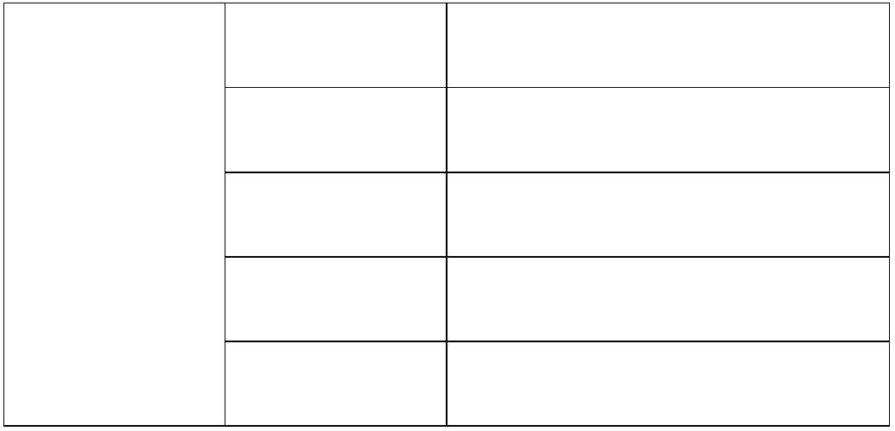

关材料。；办理结果：记录审查过程及结论。；
环节名称：决定；办理人：窗口工作人员；办理时限：即办；审查标准：根据审核情况，
作出准予许可或不予行政许可的决定。；；办理结果：1.对于审查通过的出具准予许可决
定书，并打印批文证照。2.对于审查不通过的，作出不予行政许可的决定。；；
环节名称：送达；办理人：窗口工作人员；办理时限：即办；审查标准：根据申请人的选
择，窗口领取或快递邮寄，下载电子证照。；办理结果：证照或批文；
审批结果
序列
结果名称
结果样本
结果类型
证照
领取说明
医疗机构执业
现场领取的，
1
/group1/M00/0
许可证
领取人携带有
效身份证和受
理通知单
8/91/rBQCSmFn
8xaADPE8AAY-
xwH0CCE105.jp
g
常见问题
问题
解答
法定时间 45 个工作日，承诺时间 45 个工作日。
请问多长时间办结？


